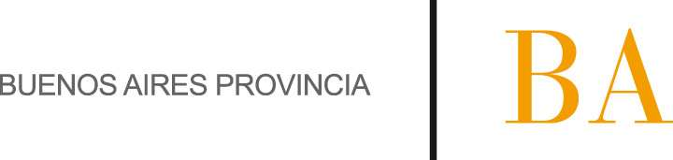

COMUNICADO Nº:

41/2016

16/03/2016
Todos los niveles y modalidades Oficiales
Secretaría de Asuntos Docentes de Avellaneda
DIRECTIVOS – SECRETARIOS - DOCENTES
Difícil Cobertura Escuela de Música Popular Avellaneda
Maximiliano
FECHA:
NIVEL:
EMITE:
DESTINO:
OBJETO:
TRANSCRIBE:

Avellaneda, 16 de Marzo de 2016
OBJETO: DIFÍCIL COBERTURA
Escuela de Música Popular Avellaneda

SECRETARÍA DE ASUNTOS DOCENTES DE AVELLANEDA realiza la difusión para la cobertura de las siguientes asignaturas correspondientes a la Escuela de Música Popular de Avellaneda:

PROFESORADO INSTRUMENTO EN MUSICA POPULAR

- Asignatura: Espacio de la Práctica Docente I

DIFUSIÓN: desde el 15-03-2016 hasta el 28-03-2016.

INSCRIPCIÓN Y PRESENTACIÓN DE LOS PROYECTOS: 29/03 al 04/04/2016, en Secretaría de Asuntos Docentes de Avellaneda, ubicada en la calle E. Zeballos N° 2327 1er. Piso Sarandí, oficina Despacho en el horario de 09:00 a 15:00 hs.

ASISTENCIA TÉCNICA: la Institución ofrecerá una instancia de asesoramiento para la elaboración de los proyectos pedagógicos, destinados a todos los aspirantes que deseen participar: el día 25/03/2016 a las 15:00hs. en Vélez Sarsfield N° 680, Avellaneda, Tel: 4203-5772

Las pautas y programas de la asignatura, guía para la elaboración del proyecto y Disposición N° 6/05, entre otras, que describen el marco normativo, estarán a disposición de los aspirantes en la Biblioteca de la escuela de lunes a viernes de 9:00 a 12 y de 13:00 a 21:00 hs., en Vélez Sarsfield N° 680, Avellaneda, Tel: 4203-5772. Email: biblioteca@empa.edu.ar

